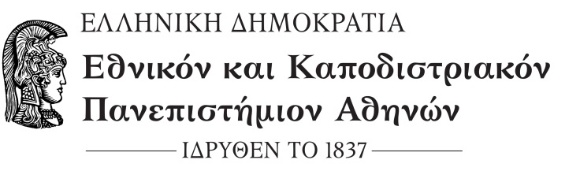

**ΣΧΟΛΗ ΕΠΙΣΤΗΜΗΣ ΦΥΣΙΚΗΣ ΑΓΩΓΗΣ & ΑΘΛΗΤΙΣΜΟΥ**

**ΤΜΗΜΑ ΕΠΙΣΤΗΜΗΣ ΦΥΣΙΚΗΣ ΑΓΩΓΗΣ &ΑΘΛΗΤΙΣΜΟΥ**

Διεύθυνση: Εθνικής Αντίστασης 41 Τ.Κ. 172 37 Δάφνη

Τηλέφωνο: 210 7276031

Fax: 210 7276028

Αθήνα 6/7/2020

**ΟΡΚΩΜΟΣΙΑ ΠΤΥΧΙΟΥΧΩΝ ΠΕΡΙΟΔΟΥ ΦΕΒΡΟΥΑΡΙΟΥ 2020**

Η Ορκωμοσία των πτυχιούχων του Τμήματος ΕΦΑΑ, της Σχολής ΕΦΑΑ, περιόδου Φεβρουαρίου 2020, θα πραγματοποιηθεί εξ αποστάσεως την Τρίτη 14 Ιουλίου 2020 και ώρα 12.30 μ.μ., σύμφωνα με την από 4/6/2020 απόφαση του Αντιπρύτανη Ακαδημαϊκών Υποθέσεων και Φοιτητικής Μέριμνας του ΕΚΠΑ και την από 6/7/2020 απόφασης της Συνέλευσης του Τμήματος ΕΦΑΑ.

**Η συμμετοχή κάθε πτυχιούχου στην εξ αποστάσεως ορκωμοσία είναι υποχρεωτική.**  Για το σκοπό αυτό οι προς ορκωμοσία πτυχιούχοι προκειμένου να συνδεθούν στην πλατφόρμα τηλεδιάσκεψης (zoom) επιλέγουν το παρακάτω link

Topic: ORKOMOSIA PROPTYXIAKON SEFAA/EKPA

Time: Jul 14, 2020 12:30 PM Athens

Join Zoom Meeting

<https://zoom.us/j/96009664239?pwd=TXExVXhmMWJrUXQ3U2hiNXJWaTBXQT09>

Για τη διακρίβωση της παρουσίας των συμμετεχόντων, κατά την είσοδό τους στην τηλεδιάσκεψη, θα πρέπει να αναγράφουν το πλήρες όνομά τους. Σε περίπτωση που οι απόφοιτοι, αν και έχουν εκδηλώσει την επιθυμία τους για συμμετοχή στην εξ αποστάσεως ορκωμοσία, δεν συνδεθούν η ορκωμοσία τους θα εκκρεμεί.

Επειδή υπάρχουν χρονικοί περιορισμοί στη διάρκεια της συνεδρίας, οι συμμετέχοντες θα πρέπει να τηρήσουν επακριβώς την ώρα σύνδεσης.

Οι καθομολογήσεις θα παραληφθούν μαζί με το πτυχίο από τους ίδιους τους πτυχιούχους ή από εξουσιοδοτημένο από αυτούς πρόσωπο τις αμέσως επόμενες από την ορκωμοσία ημέρες, κατόπιν συνεννόησης με τη Γραμματεία της Σχολής (τηλ. 2107276036 – 2107276076)  tzwtos@]phed.uoa.gr,  ppapakon.@.uoa.gr

ΑΠΟ ΤΗ ΓΡΑΜΜΑΤΕΙΑ